附件2：

北京理工大学珠海学院实验报告
ZHUHAI CAMPAUS OF BEIJING INSTITUTE OF TECHNOLOGY
班级：14计算机科学与技术 学号、姓名:140201011006沈运武(组长)140201011020刘哲140201011018周伟志 指导教师 成绩
实验题目 实验时间
目录
一、引言
二、网站的基本信息 2.1 网站名称 2.2 网站的类型 2.3 开发工具 2.4 相关程序开发
三、网站的整体架构
四、网站的整体设计 4.1 首页设计 4.2 内页设计
五、网站的详细设计 5.1 产品展示子系统 5.2 客户管理子系统 5.3 论坛评论子系统 5.4 搜索引擎子系统
六、网站的运行与维护
七、技术运用 7.1 多媒体技术 7.2 数据库技术
八、总结

一、引言
网络经济正处于蓬勃发展当中，网络信息文化不断充斥着人们的生活。与此同时网络游戏行业进入了一个新的高速发展期。随之而来的是更激烈的竞争,行业必须寻找新的发展方向和契机。 英雄联盟(又称lol)的发展推向高潮,凭借可玩性强、上手容易、游戏稳定、交流方便、扩展性高的特点,将撼动传统游戏在网络游戏产业方面的龙头老大位置,并且引领行业发展的新方向。 随着中国网络环境的优化,制约网络游戏的客观条件将会被消除。网络游戏将从情节单一、画面粗糙的设计制作方向,向高层次的内容丰富、画面绚丽的方向发展, 3D更被认为是网络游戏取代二维游戏的重要标志。 本网站将以一个实际投入应用的并且市场十分火爆的网络游戏《英雄联盟》作为推广主体,以项目及产品介绍、项目发展计划、网页的整体设计、交流论坛子系统、用户登陆子系统、产品展示子系统、客户管理子系统等方面作为分述,拟定一份策划书。 本文简要描述制作游戏官方网站的基本流程,网站的整体构架，网站的整体设计和详细设计，网站的运行与维护，最后总结在网站的制作过程中可能会遇到的技术问题和需要运用到的多媒体技术、数据库技术等，并汇总网站设计的优点和不足之处。
二、网站的基本信息
1、网站名称：英雄联盟 2、网站类型：游戏官方网站 3、开发工具：Dreamweaver Sublime Text ZendStudio PhotoShop Flash 4、相关程序开发：网页程序、ASP、PHP、JSP等数据库程序、FLASH、 JAVA
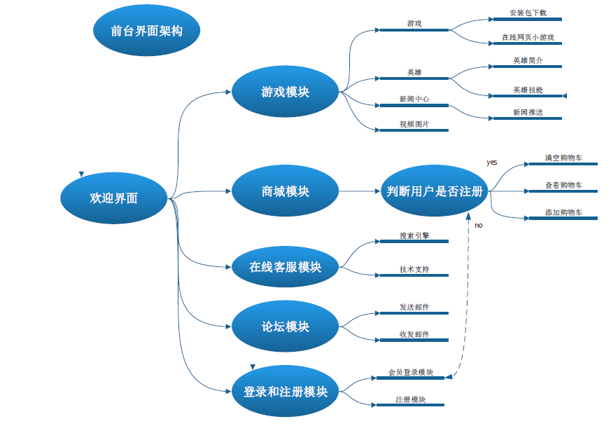
三、网站的整体架构
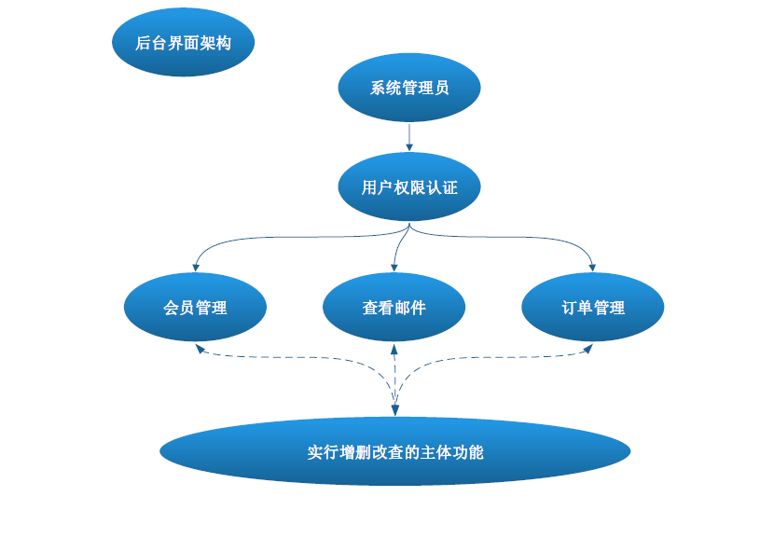
四、网站的整体设计
1、首页设计
首页是网站整体形象的浓缩，要进行创意设计。不仅要美观、大气、国际化，还要体现网站的主要内容。在完善首页功能的基础上，实现整体与个体的有机结合。
游戏 | 商城 | 支持 | 登陆

进入官网
游戏资料 | 用户互动 | 自助系统 | 客服信息
填充内容

 | 显 | 示 |  | 英 | 雄
快速注册 |  |  | 下载游戏 |  |  | 在线客服
2、内页设计
内页设计在风格上统一，但又要因内容不同而各有特色，不同的功能页面又将体现出和功能内容相符的个性风格。内页主要实现一些论坛互动、英雄信息、用户信息、宣传内容等。
五、网站的详细设计
1、产品展示子系统
该功能模块以游戏数据库为核心，将产品的图片、各项指标、性 能等信息存储在数据库，客户可根据类别、指标等浏览产品。重要的是产品信息的可动态更新性、实时性、方便维护性，如又新的产品研发出来，便可自动录入网站以便客户了解，无需修改页面。
2、客户管理子系统
实现对登陆网站的人进行统计、备案及管理的系统。根据官网需 要设置会员注册表要求客户提供相关信息如姓名、联系方式、E-MAIL等并存储在数据库中。以后只输入会员账号及密码网站会自动调用数据库资料来确认客户身份并进行行为限制，如某些内容只对会员开放，某些内容进行加密等。网站管理员通过后台对会员资料进行查询和管理。会员数据库将与论坛系统及邮件列表进行连接，并对某些页面进行屏蔽。
3、论坛评论子系统
本系统功能的实现将与产品数据库结合起来，在每一条产品数据 后面都有用户在论坛中评论的内容，通过对数据库的增删改查可以实现用户对评论内容的增添、删除、修改、查询功能。通过论坛用户可以查询他人的历史评论记录，并且针对他人内容进行回复。可以通过这种方式快速的反应客户需求，进而可以更好的调整计划。
4、搜索引擎子系统
运用搜索引擎可根据产品的具体性能和技术参数等进行快速准确的查询。产品查询：建立大型产品信息数据库为用户提供两种不同的查询方式。分类查询：在用户对所需产品没有详细的了解时可通过选择不同产品类型进行查询然后再在同一类产品中选择所需产品。关键字查询：用户对只需键入产品的名字就可以直接进行关键字查询迅速的查找到所需产品。
六、网站的运行与维护
网站完成后的自查：网站在本地有无图片和动画无法显示或链接失效等情况通过反复的测试，通过多种浏览器在本地是否发现图片和动画无法显示的或链接失效等情况。
七、运用技术
1、多媒体技术
多媒体技术是体现最新网络宣传及营销的一项重要技术手段我们的设计将这些新技术纳入到网页设计的元素中来使之为网页的制作效果增添光彩更能够使浏览者体验到现代化媒体超凡的功能效果。
2、数据库技术
一个结构设计优良的数据库是实现信息网强大管理功能的坚实基础我们将着重设计出结构合理扩充性好易于使用的库结构和表结构
（1）为实现产品信息产品展示智能化管理方便产品查询设计了产品信息数据库
（2）为做好会员管理并向会员提供更好的服务设计了会员管理数据库
（3）为了收集客户反馈信息设计了反馈信息数据库
（4）为了实现客户之间员工之间客户与员工之间的交流与沟通设计了论坛管理数据库
八、总结
现在是一个信息化的时代，计算机技术日新月异。在开发的过程当中经常会遇到技术性问题在各种浏览器进行调试的过程当中可能会出现不兼容、文字乱码、图像显示不出来、链接失效等问题。

